Tarte grecque aux aubergines
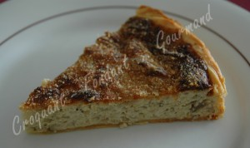 Pour 6 Croquants-Gourmands
- 1 pâte feuilletée pur beurre
- 4 aubergines moyennes
- 3 oignons
- 4 gousses d'ail
- herbes de Provence
- 80 g de parmesan râpé
- 3 càs de chapelure
- 3 œufs
- menthe
- huile d'olive
- sel & poivre du moulin
1 cercle ou 1 moule à tarte de 24 cm de diamètre
Préchauffage du four à 200°C
Foncer le moule avec la pâte et la piquer à la fourchette. Couvrir et réserver au frais.
Laver les aubergines. Les faire cuire au four traditionnel ou au four à micro-ondes comme indiqué dans la recette de base ici, en répartissant à l'intérieur les gousses d'ail épluchées et coupées en éclats, ainsi que quelques herbes de Provence.
Récupérer la chair et la hacher au couteau.
Éplucher et hacher finement l'oignon.
Le mettre dans une poêle avec trois cuillerées à soupe d'huile et autant d'eau froide. Laisser cuire à feu moyen jusqu'à ce que l'oignon soit tendre et que toute l'eau se soit évaporée.
Faire blondir l'oignon en remuant à la spatule en bois.
Ajouter la pulpe d'aubergine.
Faire revenir pendant quelques minutes en remuant, puis verser dans un saladier.
Ajouter les œufs, le fromage et quelques feuilles de menthe ciselées. Assaisonner.
Répartir la préparation dans le moule, saupoudrer de chapelure et arroser d'un filet d'huile.
Enfourner pour 30 minutes environ jusqu'à ce que la tarte soit bien dorée.
Démouler sur une grille.
Déguster chaud de préférence.

